习题二

- 什么不是面向对象程序设计的主要特征。(D)
A．封装 C．多态
B．继承 D．结构
- UML中有四种关系是：依赖，泛化，关联和（ C）
A、继承 B、合作
C、实现 D、抽象
- UML中的事物包括：结构事物，分组事物，注释事物和（D）
A、实体事物 B、边界事物
C、控制事物 D、动作事物
- 在UML中，（B）图显示了一组类、接口、协作以及它们之间的关系。
A、状态图 B、类图
C、用例图 D、部署图
- 下列描述中，哪个不是建模的基本原则（D）
A.要仔细的选择模型
B.每一种模型可以在不同的精度级别上表示所要开发的系统
C.模型要与现实相联系
D.对一个重要的系统用一个模型就可以充分描述
- UML体系包括三个部分：UML基本构造块，（A）和UML公共机制
A、UML规则 B、UML命名
C、UML模型 D、UML约束
- 软件生存期包括计划，需求分析和定义（B），编码，软件测试和运行维护
A、软件开发 B、软件设计（详细设计）
C、软件支持 D、软件定义
- （A）模型的缺点是缺乏灵活性，特别是无法解决软件需求不明确或不准确的问题
A、瀑布模型 B、原型模型
C、增量模型 D、螺旋模型
- 下图是（B）
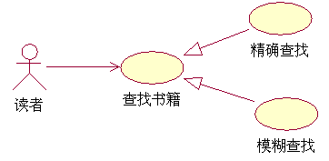
A、类图 B、用例图
C、活动图 D、状态图
****10、下面哪个不是UML中的静态视图（A）
A.状态图 B.用例图
C.对象图 D.类图
11、（A）技术是将一个活动图中的活动状态进行分组，每一组表示一个特定的类、人或部门，他们负责完成组内的活动。
A、泳道 B、分叉汇合
C、分支 D、转移
12、下列关于状态图的说法中，正确的是（ C ）
A. 状态图是UML中对系统的静态方面进行建模的五种图之一。
B. 状态图是活动图的一个特例，状态图中的多数状态是活动状态
C. 活动图和状态图是对一个对象的生命周期进行建模，描述对象随时间变化的行为。
D. 状态图强调对有几个对象参与的活动过程建模，而活动图更强调对单个反应型对象建模
13、对反应型对象建模一般使用（A）图
A、状态图 B、顺序图
C、活动图 D、类图
14、类图应该画在Rose的哪种（B）视图中
A、Use Case View B、Logic View
C、Component View D、Deployment View
15、类通常可以分为实体类，（C）和边界类
A、父类 B、子类
C、控制类 D、祖先类
16、顺序图由类角色，生命线，激活期和（B）组成
A、关系 B、消息
C、用例 D、实体
17、（D）是系统中遵从一组接口且提供实现的一个物理部件，通常指开发和运行时类的物理实现
A、部署图 B、类
C、接口 D、组件
18、关于协作图的描述，下列哪个不正确（ B ）
A.协作图作为一种交互图，强调的是参加交互的对象的组织；
B.协作图是顺序图的一种特例
C.协作图中有消息流的顺序号；
D.在ROSE工具中，协作图可在顺序图的基础上按“F5”键自动生成；
19、组件图用于对系统的静态实现视图建模，这种视图主要支持系统部件的配置管理，通常可以分为四种方式来完成，下面哪种不是其中之一（ B ）
A.对源代码建模
B.对事物建模
C.对物理数据库建模
D.对可适应的系统建模
20、一个对象和另一个对象之间，通过消息来进行通信。消息通信在面向对象的语言中即（C）
A、方法实现 B、方法嵌套
C、方法调用 D、方法定义
21、（D）是可复用的，提供明确接口完成特定功能的程序代码块。
A、模块 B、函数
C、用例 D、软件构件
22、下图中的空心箭头连线表示（A）关系
A、泛化 B、包含
C、扩展 D、实现
23、组件图展现了一组组件之间的组件和依赖。它专注于系统的（B）实现图
A、动态 B、静态
C、基础 D、实体
24、若将活动状态比作方法，那么动作状态即（C）
A、方法名 B、方法返回值
C、方法体中的每一条语句 D、方法的可见性
25、事件可以分为内部事件和外部事件。按下按钮和打印机的中断是（B）事件
A、内部事件 B、外部事件
26、（A）是用于把元素组织成组的通用机制
A、包 B、类
C、接口 D、组件
27、下列关于类方法的声明，不正确的是 ( C )
A．方法定义了类所许可的行动
B．从一个类所创建的所有对象可以使用同一组属性和方法
C．每个方法应该有一个参数
D．如果在同一个类中定义了类似的操作，则他们的行为应该是类似的
28、（C）是一组用于描述类或组件的一个服务的操作
A、包 B、节点
C、接口 D、组件
29、UML的全称是 ( B )
A．Unify Modeling Language B．Unified Modeling Language
C．Unified Modem Language D．Unified Making Language
30、（B）是被节点执行的事物
A、包 B、组件
C、接口 D、节点

四、设计题（共40分）
1、看图回答问题
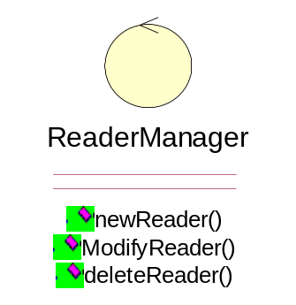
- 下图中类的名字是：___ReaderManager___
- 类中的行为（方法）是：_newReader（），ModifyReader（），deleteReader（） ___
- 类中的成员方法的访问可见性是： public
- 该类是什么类型的类，这种类型的类作用是什么？
答：该类是控制类。控制类是负责协调其他类的工作，它建立了一个或几个用例的行为模型。它整理系统的行为并描述一个系统的动态特性，处理主要的任务和控制流。每个用例通常都有一个控制类、控制用例中的事件顺序。也存在多个用例共享同一个控制类。

2、请选择UML中合适的图来描述图书管理系统中图书馆业务功能模块。该模块包括借书，还书，预约借书等功能
答：用用例图表现
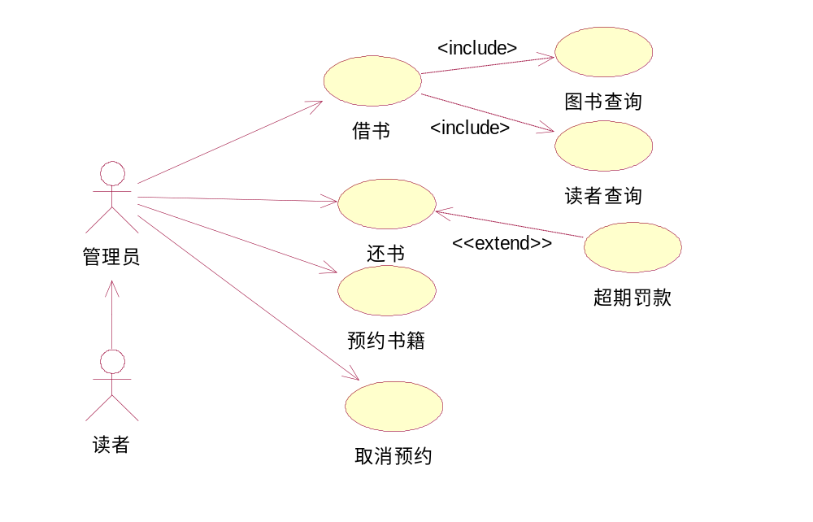
3、请根据下面的用例图设计相关类图

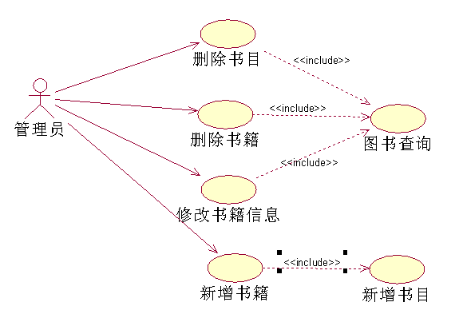
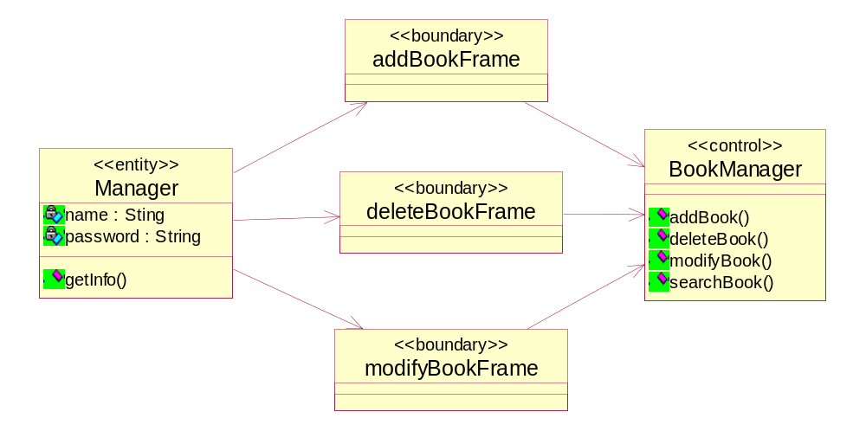

4、你已经学习完了本课程，现在要你担任学生管理系统的项目经理，你会如何组织本项目小组的成员进行项目开发呢？

